ｽﾍﾟｸﾄﾙﾗﾍﾞﾙ: ｽﾍﾟｸﾄﾙ 1

ﾗｲﾌﾞﾀｲﾑ 120.0 s

収集ｼﾞｵﾒﾄﾘ[度] :

試料傾斜角 = 0.0

方位角 = 0.0

ｴﾚﾍﾞｰｼｮﾝ = 30.0

加速電圧 = 10.00 kV

ｽﾍﾟｸﾄﾙ全ｶｳﾝﾄ数 = 157438

|  |  |  |  |
| --- | --- | --- | --- |
| ｻﾝﾌﾟﾙﾃﾞｰﾀ : | ｴﾈﾙｷﾞｰ[eV] | 分解能[eV] | ｶｳﾝﾄ数 |
| ｽﾄﾛｰﾌﾞ : | 3.8 | 51.81 | 1197767 |
|  |  |  |  |

定量最適化がおこなわれていません

ｽﾍﾟｸﾄﾙ処理 :

省略されたﾋﾟｰｸはありません

処理ｵﾌﾟｼｮﾝ : 酸素 ｽﾄｲｷｵﾒﾄﾘ (ﾉｰﾏﾗｲｽﾞ)

繰り返し回数 = 2

ｽﾀﾝﾀﾞｰﾄﾞ :

Na Albite 1999/06/01

Mg MgO 1999/06/01

Al Al2O3 1999/06/01

Si SiO2 1999/06/01

P GaP 1999/06/01

S FeS2 1999/06/01

K MAD-10 Feldspar 1999/06/01

Ca Wollastonite 1999/06/01

Cr Cr 1999/06/01

Mn Mn 1999/06/01

Fe Fe 1999/06/01

Ni Ni 1999/06/01

|  |  |  |  |  |  |
| --- | --- | --- | --- | --- | --- |
| 元素 | 質量濃度 | 原子数 | 化合物 | 化学式 |  |
|  | [%] | 濃度[%] | 濃度[%] |  |  |
| Na K | -11.28 | -9.15 | -15.20 | Na2O |  |
| Mg K | -0.32 | -0.25 | -0.53 | MgO |  |
| Al K | -1.28 | -0.89 | -2.42 | Al2O3 |  |
| Si K | -0.17 | -0.11 | -0.36 | SiO2 |  |
| P K | 34.09 | 20.53 | 78.11 | P2O5 |  |
| S K | 23.97 | 13.95 | 59.84 | SO3 |  |
| K K | -5.92 | -2.83 | -7.13 | K2O |  |
| Ca K | -1.13 | -0.53 | -1.58 | CaO |  |
| Cr K | -1.26 | -0.45 | -1.85 | Cr2O3 |  |
| Mn K | -0.94 | -0.32 | -1.21 | MnO |  |
| Fe K | 0.29 | 0.10 | 0.37 | FeO |  |
| Ni K | -6.31 | -2.00 | -8.02 | NiO |  |
| O | 70.27 | 81.95 |  |  |  |
| ﾄｰﾀﾙ | 100.00 |  |  |  |  |

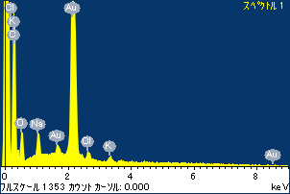

ﾌﾟﾛｼﾞｪｸﾄ : 20110930_Au05

ｵｰﾅｰ : Administrator

領域 分析領域 1

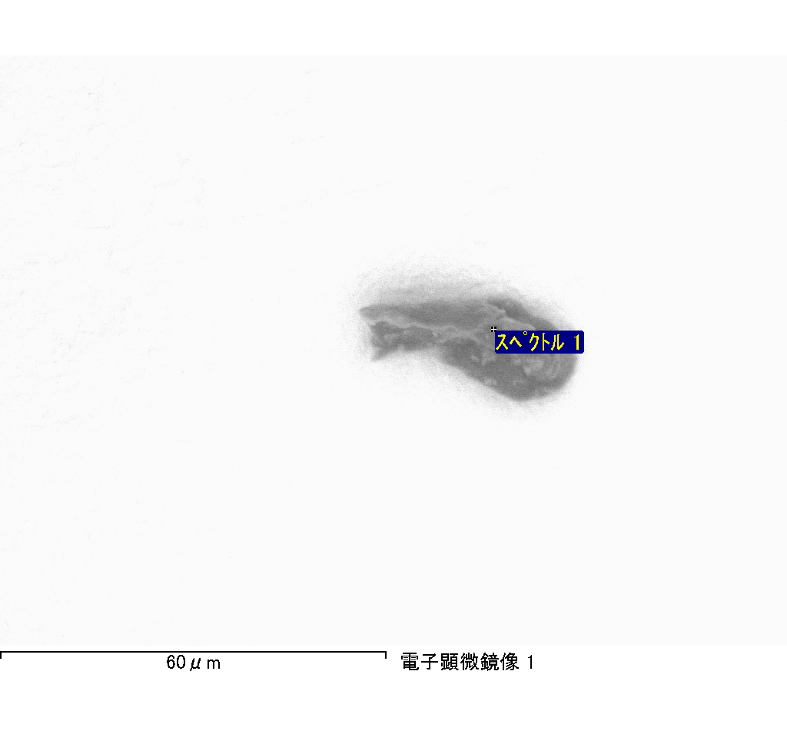

ｽﾍﾟｸﾄﾙﾗﾍﾞﾙ: ｽﾍﾟｸﾄﾙ 2

ﾗｲﾌﾞﾀｲﾑ 120.0 s

収集ｼﾞｵﾒﾄﾘ[度] :

試料傾斜角 = 0.0

方位角 = 0.0

ｴﾚﾍﾞｰｼｮﾝ = 30.0

加速電圧 = 10.00 kV

ｽﾍﾟｸﾄﾙ全ｶｳﾝﾄ数 = 160286

|  |  |  |  |
| --- | --- | --- | --- |
| ｻﾝﾌﾟﾙﾃﾞｰﾀ : | ｴﾈﾙｷﾞｰ[eV] | 分解能[eV] | ｶｳﾝﾄ数 |
| ｽﾄﾛｰﾌﾞ : | 3.8 | 51.81 | 1197804 |
|  |  |  |  |

定量最適化がおこなわれていません

ｽﾍﾟｸﾄﾙ処理 :

省略されたﾋﾟｰｸはありません

処理ｵﾌﾟｼｮﾝ : 酸素 ｽﾄｲｷｵﾒﾄﾘ (ﾉｰﾏﾗｲｽﾞ)

繰り返し回数 = 2

ｽﾀﾝﾀﾞｰﾄﾞ :

Na Albite 1999/06/01

Mg MgO 1999/06/01

Al Al2O3 1999/06/01

Si SiO2 1999/06/01

P GaP 1999/06/01

S FeS2 1999/06/01

K MAD-10 Feldspar 1999/06/01

Ca Wollastonite 1999/06/01

Cr Cr 1999/06/01

Mn Mn 1999/06/01

Fe Fe 1999/06/01

Ni Ni 1999/06/01

|  |  |  |  |  |  |
| --- | --- | --- | --- | --- | --- |
| 元素 | 質量濃度 | 原子数 | 化合物 | 化学式 |  |
|  | [%] | 濃度[%] | 濃度[%] |  |  |
| Na K | -12.88 | -11.00 | -17.36 | Na2O |  |
| Mg K | -0.54 | -0.44 | -0.90 | MgO |  |
| Al K | -0.25 | -0.18 | -0.48 | Al2O3 |  |
| Si K | 1.01 | 0.71 | 2.17 | SiO2 |  |
| P K | 28.28 | 17.94 | 64.79 | P2O5 |  |
| S K | 23.40 | 14.34 | 58.44 | SO3 |  |
| K K | -4.49 | -2.26 | -5.41 | K2O |  |
| Ca K | -1.19 | -0.59 | -1.67 | CaO |  |
| Cr K | 0.23 | 0.09 | 0.34 | Cr2O3 |  |
| Mn K | -1.09 | -0.39 | -1.41 | MnO |  |
| Fe K | -3.34 | -1.18 | -4.30 | FeO |  |
| Ni K | 4.56 | 1.53 | 5.80 | NiO |  |
| O | 66.32 | 81.44 |  |  |  |
| ﾄｰﾀﾙ | 100.00 |  |  |  |  |

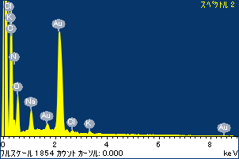

ﾌﾟﾛｼﾞｪｸﾄ : 20110930_Au05

ｵｰﾅｰ : Administrator

領域 分析領域 1

